学生证补办
学生操作指南

PC端使用说明
学生可登录西南财经大学学工管理系统（https://ehallapp.swufe.edu.cn/xsfw/sys/emaphome/portal/index.do ）→证件管理→学生证补办，在线申请补办学生证或火车票优惠卡，并进行结果查询。

我的学生证
学生进入学生证补办申请页面后根据实际需要选择：“补办学生证”或者是“补办火车优惠卡”。
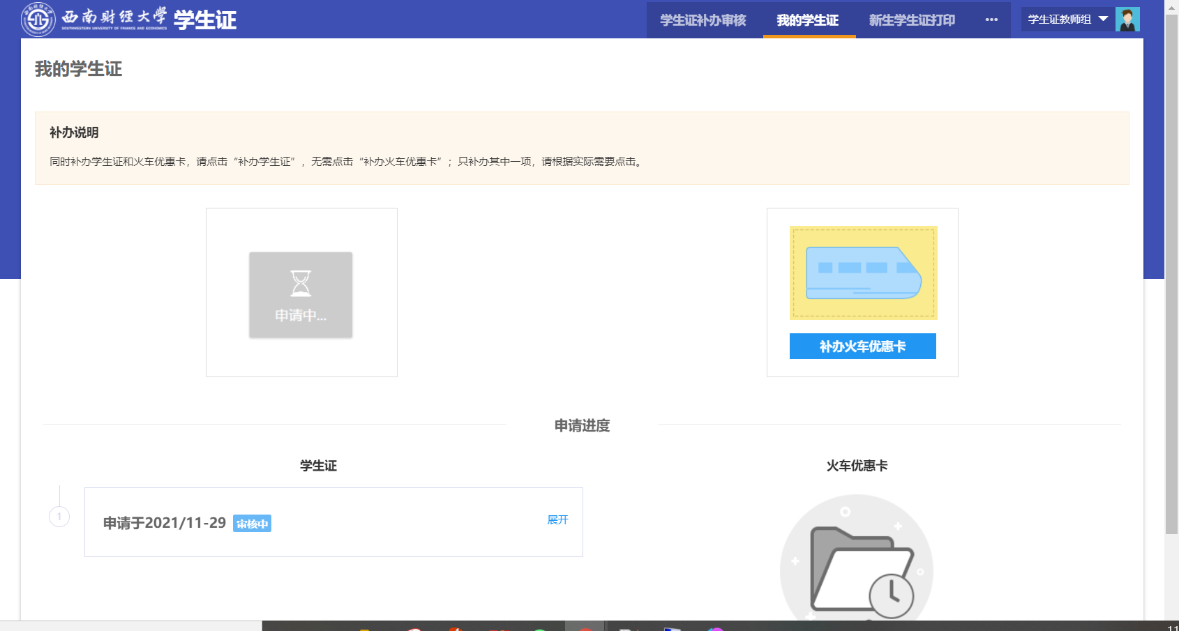

1.1.学生证补办
- 点击“补办学生证”进入填写申请信息页面，根据页面显示信息进行填写，填写完成后点击提交即可。
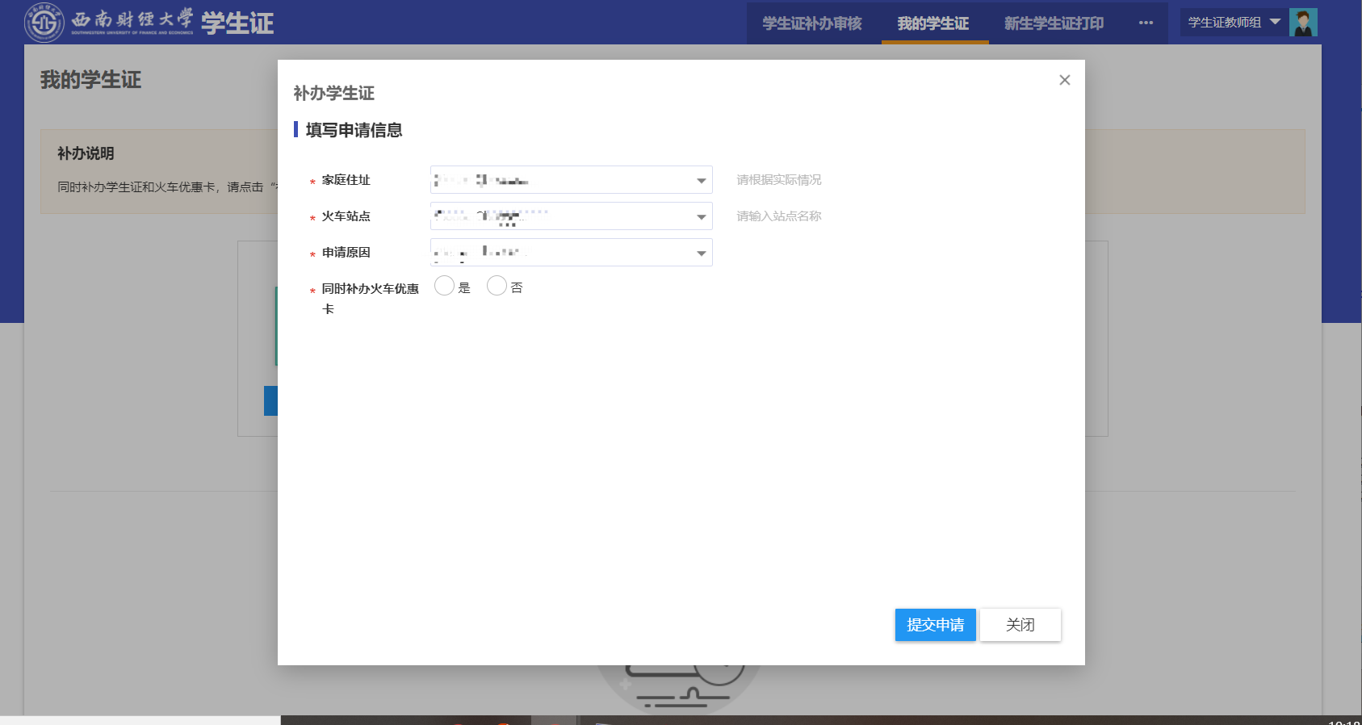

1.2补办或更改火车优惠卡
- 点击“补办火车优惠卡”进入填写申请信息页面，根据页面显示信息进行填写，填写完成后点击提交即可。
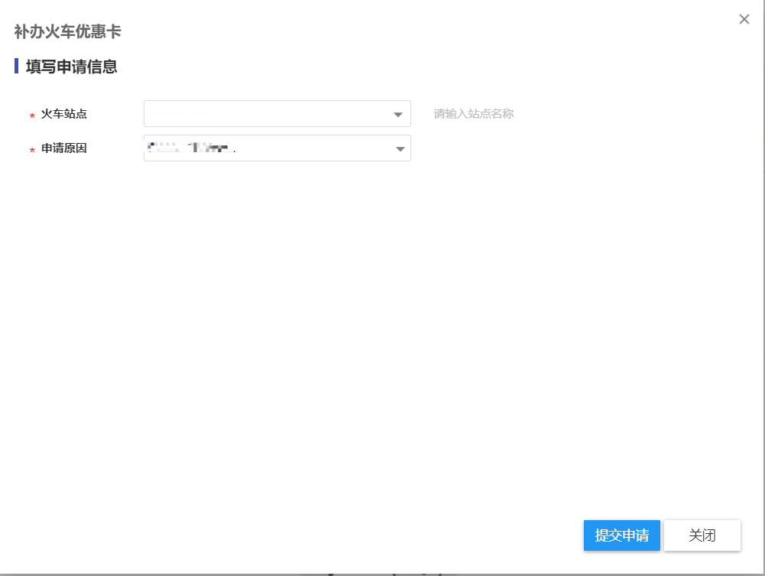
申请后在页面下方可查询审核进度情况。

移动端使用说明
学生可登录https://ehall.swufe.edu.cn/psfw/sys/swmxszbbapp/*default/index.do 在线申请补办学生证或火车票优惠卡，并进行结果查询

2.1移动学生证
学生角色用户进入应用后，可申请补办学生证以及查询申请进度，站点可模糊搜索。
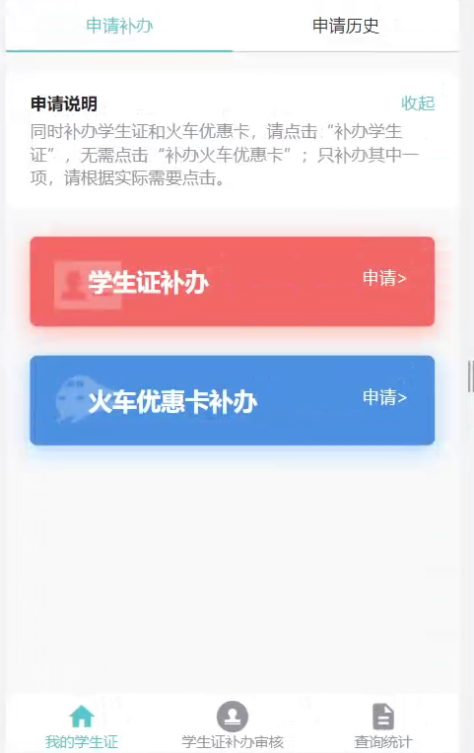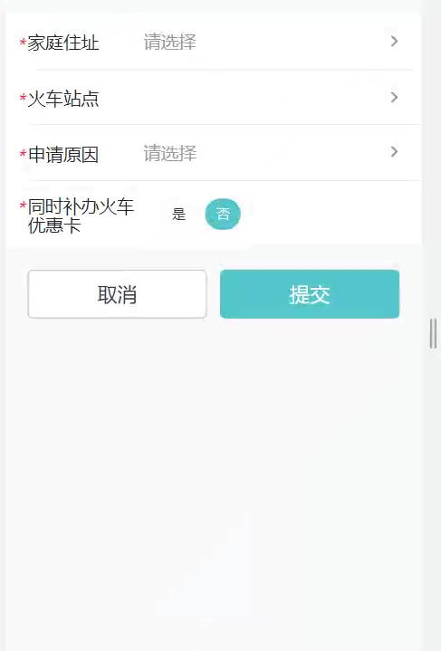

点击“申请历史”
学生在申请历史界面可以查看当前办理学生证审核流程进度。 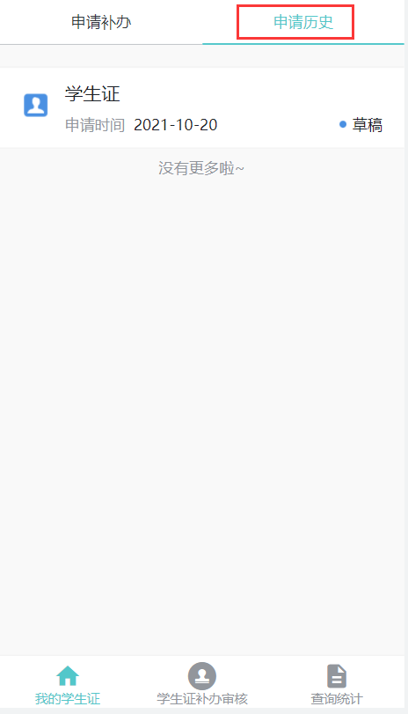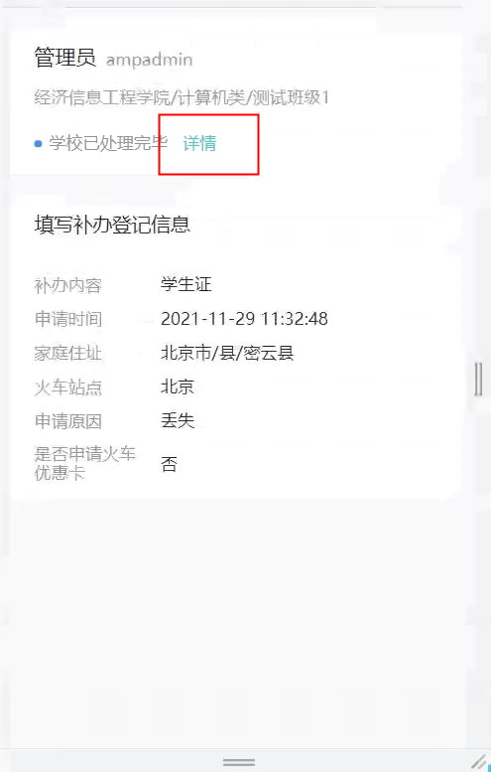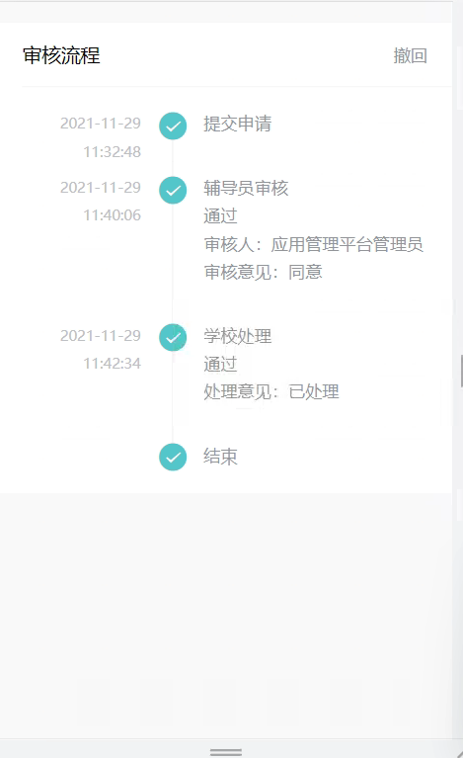

2.2移动火车优惠卡
学生角色用户进入应用后，可单独申请补办或更改火车优惠卡以及查询申请进度。
